今日动态
1.22 星期四 晴
班级人数：32人 今日实到：21人
缺勤名单：顾启阳、李若愚、万丞烁、沈嘉涵、胡予恬、刘芮、陆安昕、吴子萱、李若芙、袁沐橙、周一诺、
区域游戏篇 
区域名称 | 区域进区人员
建构区（桌面、地面） | 地面：周米琪、王乐言、  桌面：宗诗钰、
美工区 | 唐柏涵、陶悦、于素轻、高语然、
益智区 | 王丁博、王思瑞、杨诗年、杨思一、杨思齐、
滚动乐园 | 颜越、殷昊清、任昱霖、王熙悦
图书区 | 巢沁昕、吴文萱、
自然物拼搭 | 李承佑、衡梓豪、
娃娃家 | 丁舒翮、

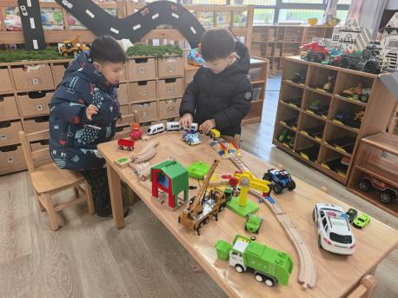 | 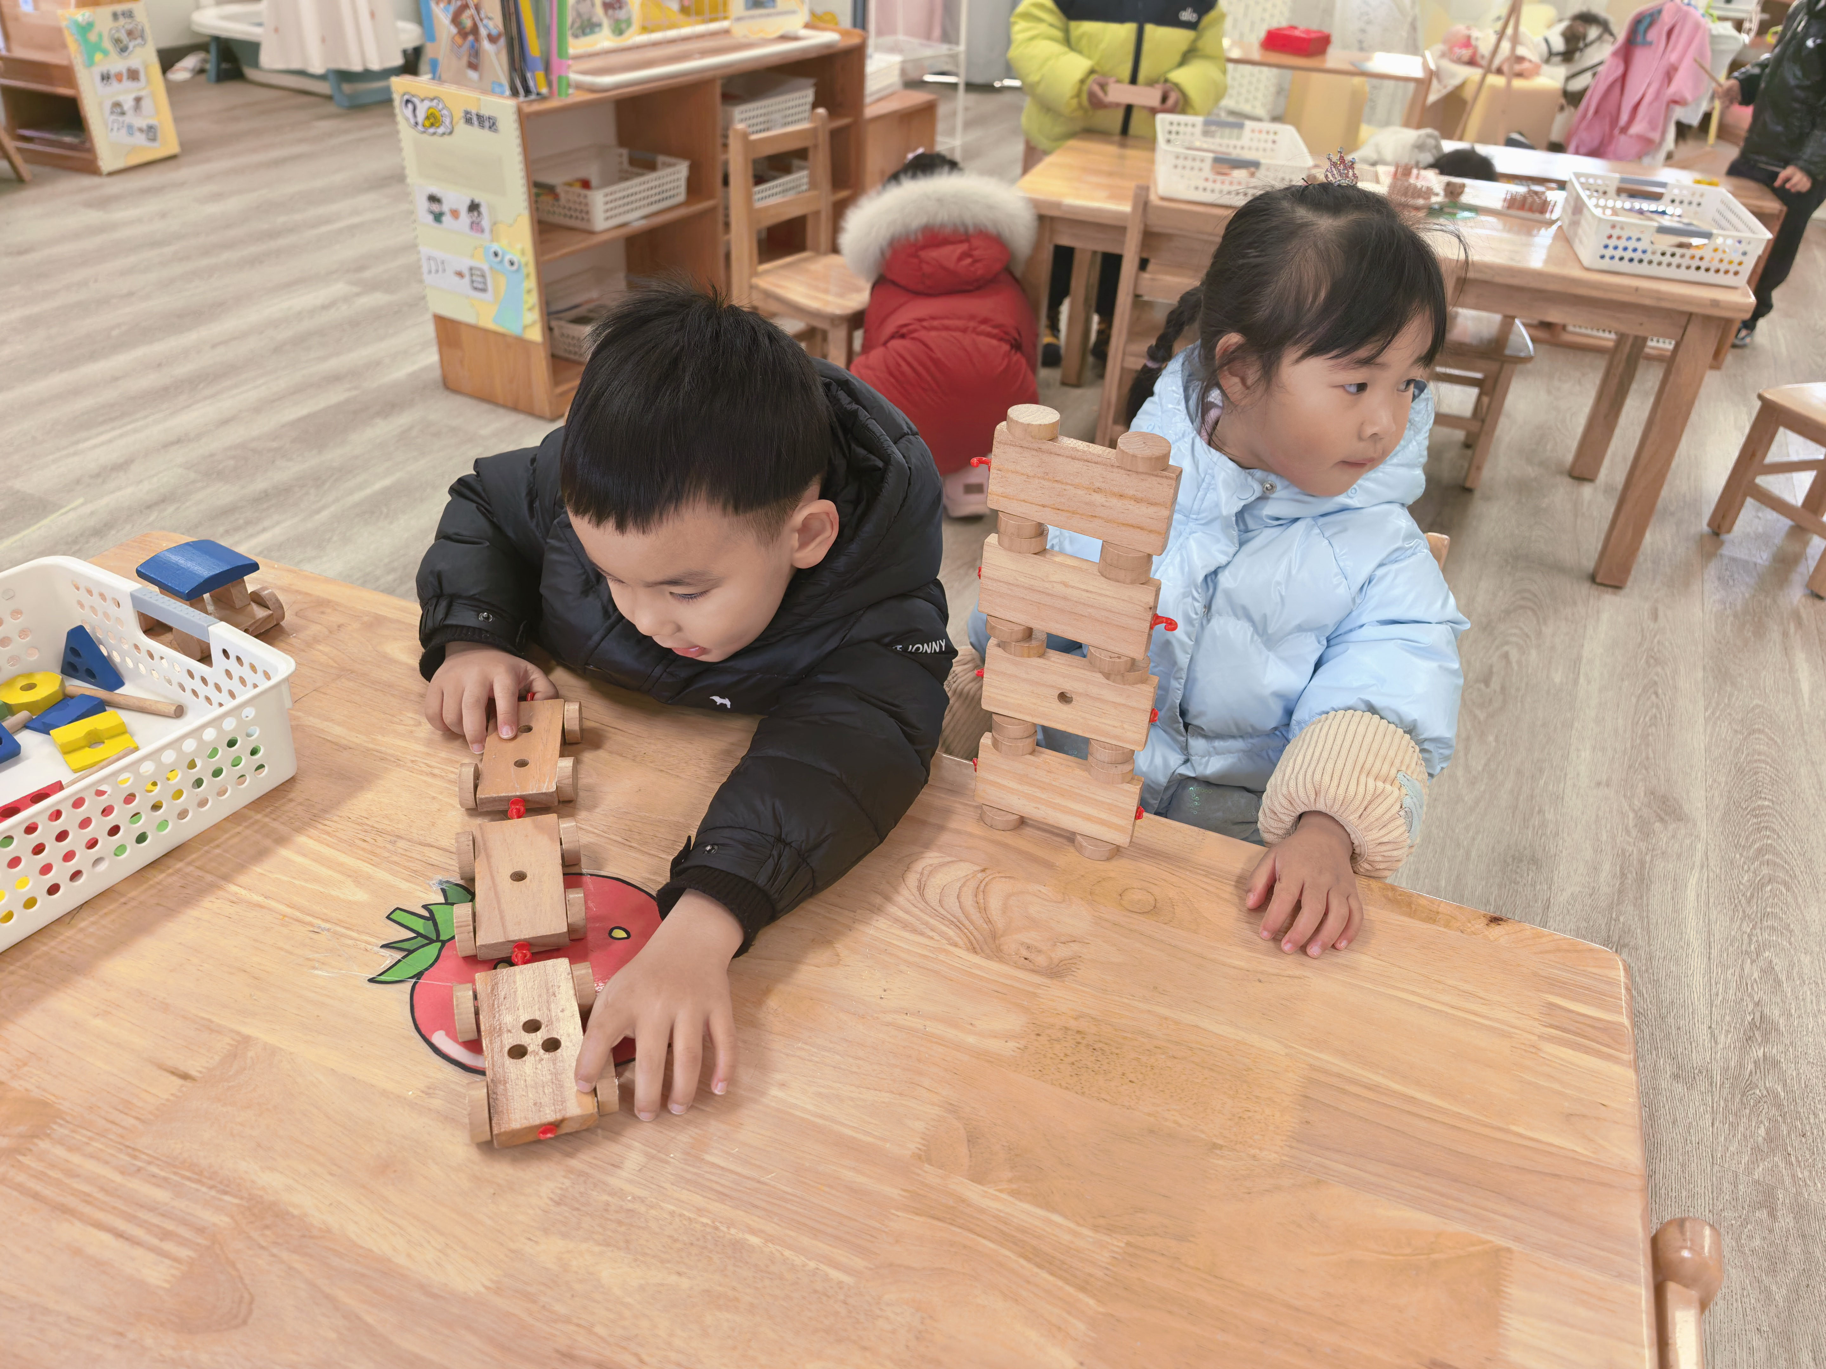 | 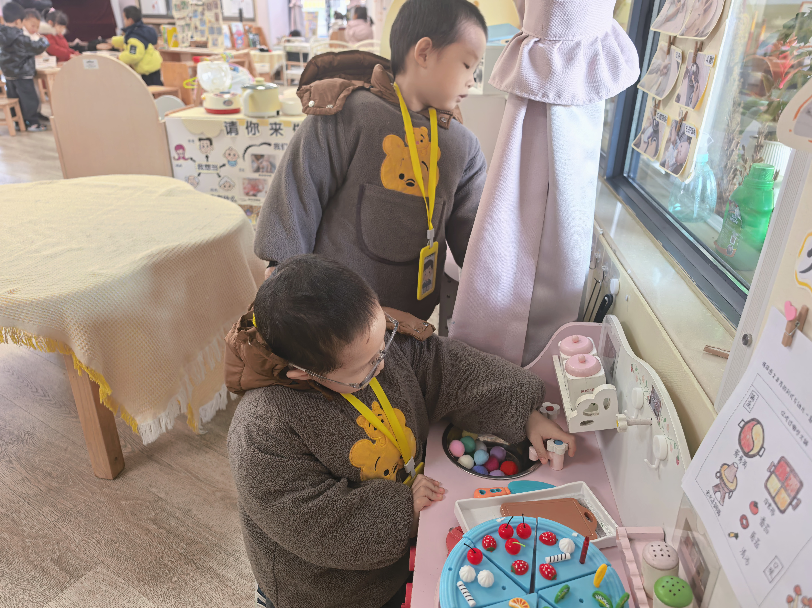
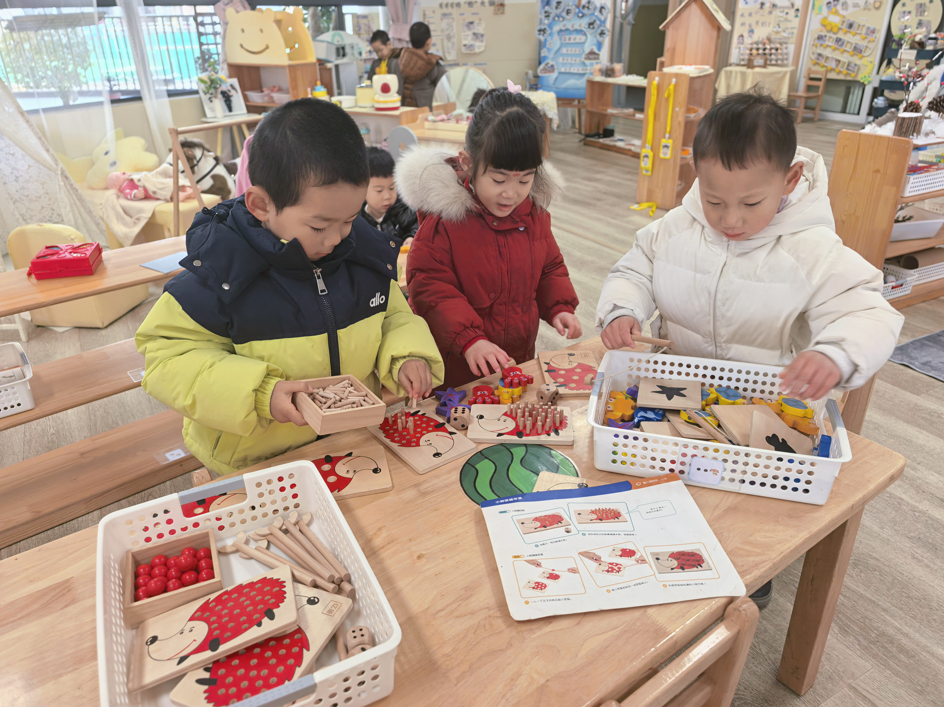 | 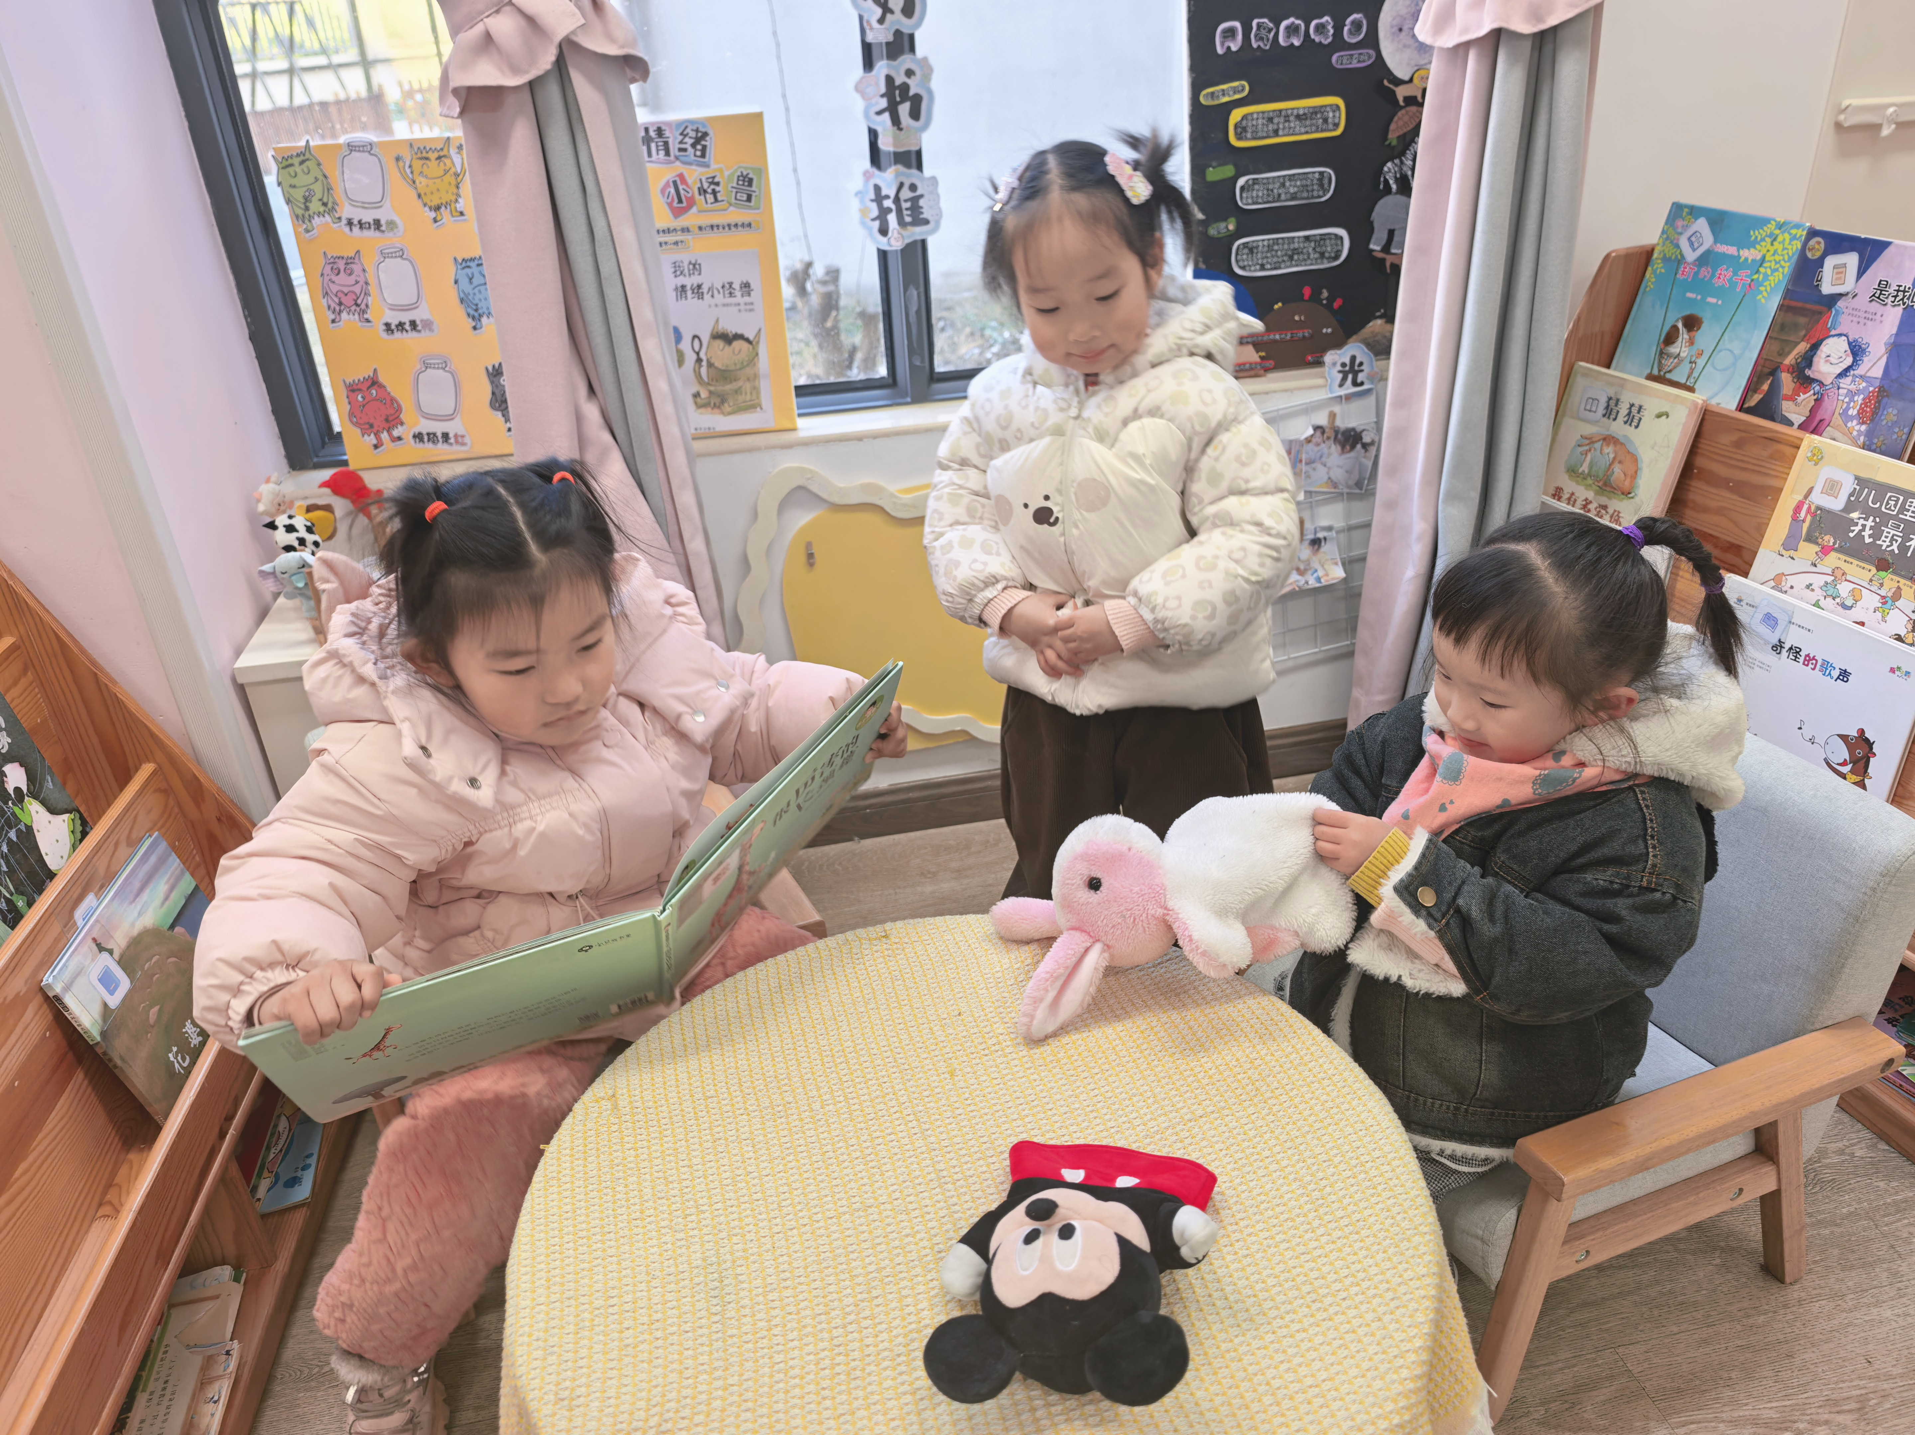

集体活动篇
这是一首曲调优美的儿童歌曲，歌曲由四个乐句构成一段体，每句四小节，旋律平整，歌词淳朴、口语化，表达了小雪花到处飞舞的情景。本次活动引导幼儿初步感受歌曲优美旋律，并在图谱引领下感受歌词、理解歌词，学习演唱歌曲。歌曲的情节性比较强，教师可以通过游戏来让幼儿感受音乐。小班的幼儿喜欢唱唱跳跳，喜欢在动作和表演中不知不觉的学习，但是部分幼儿演唱歌曲时不能很好地控制音高，不能够用柔和、自然的声音演唱。而且这首歌曲的曲调有点难，幼儿在演唱时可能会有一些难度。活动中能够感受歌曲的优美，能用连贯、柔和的声音唱歌的幼儿是 李承佑、丁舒翮、唐柏涵、殷昊清、衡梓豪、王丁博、颜越、高语然、王乐言、巢沁昕、吴文萱能够会用动作表现雪花落下的轻柔和“飘在手里不见了”的情趣的幼儿是宗诗钰、周米琪、杨诗年、陶悦、于素轻、王思瑞、王熙悦杨思一、杨思齐、任昱霖、
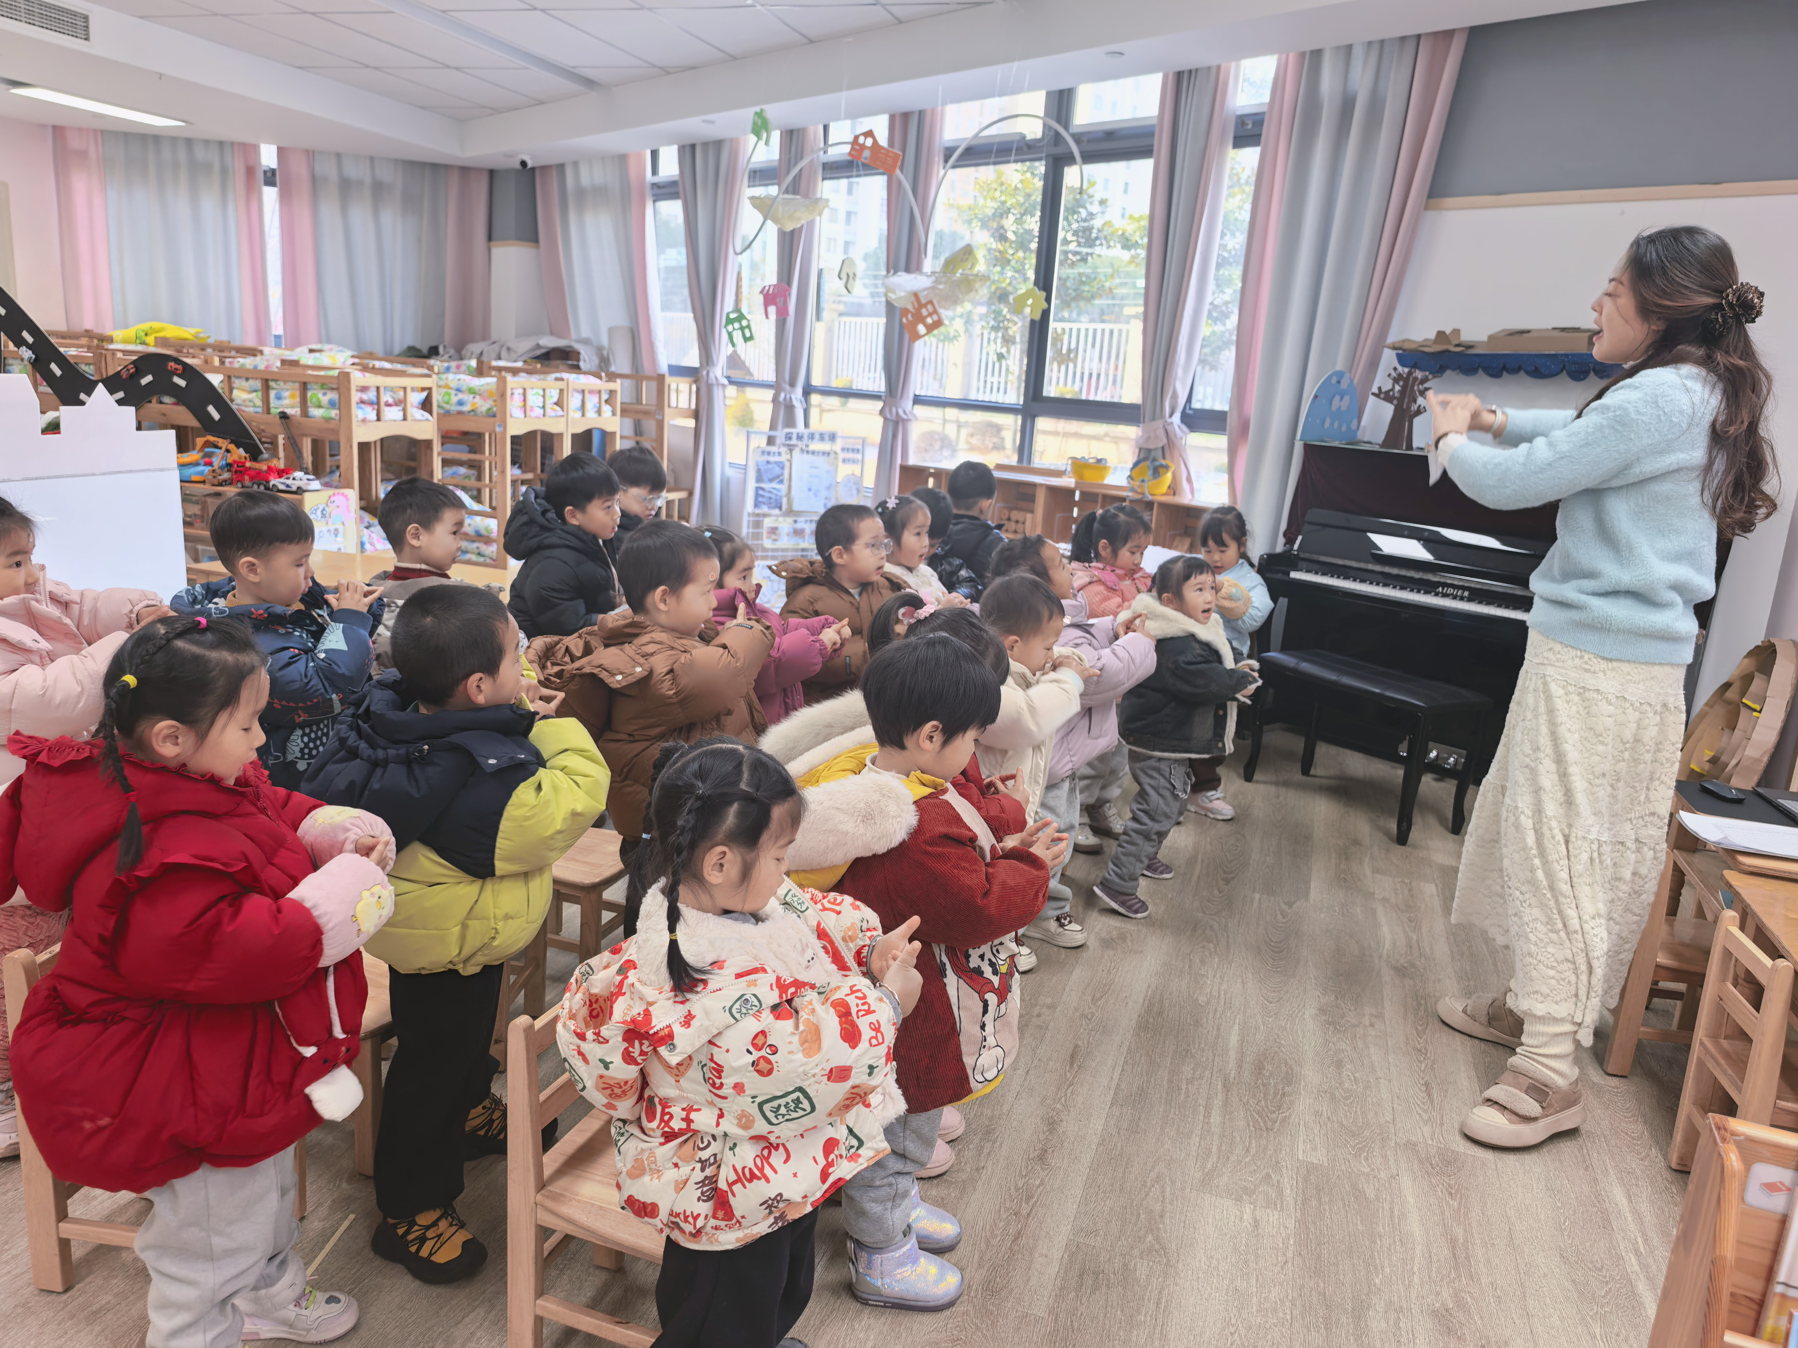 | 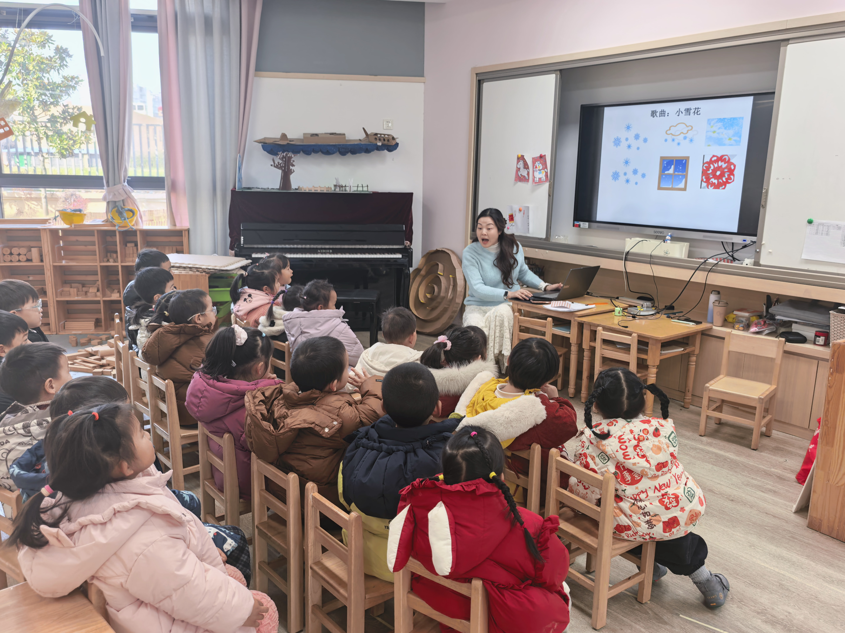 | 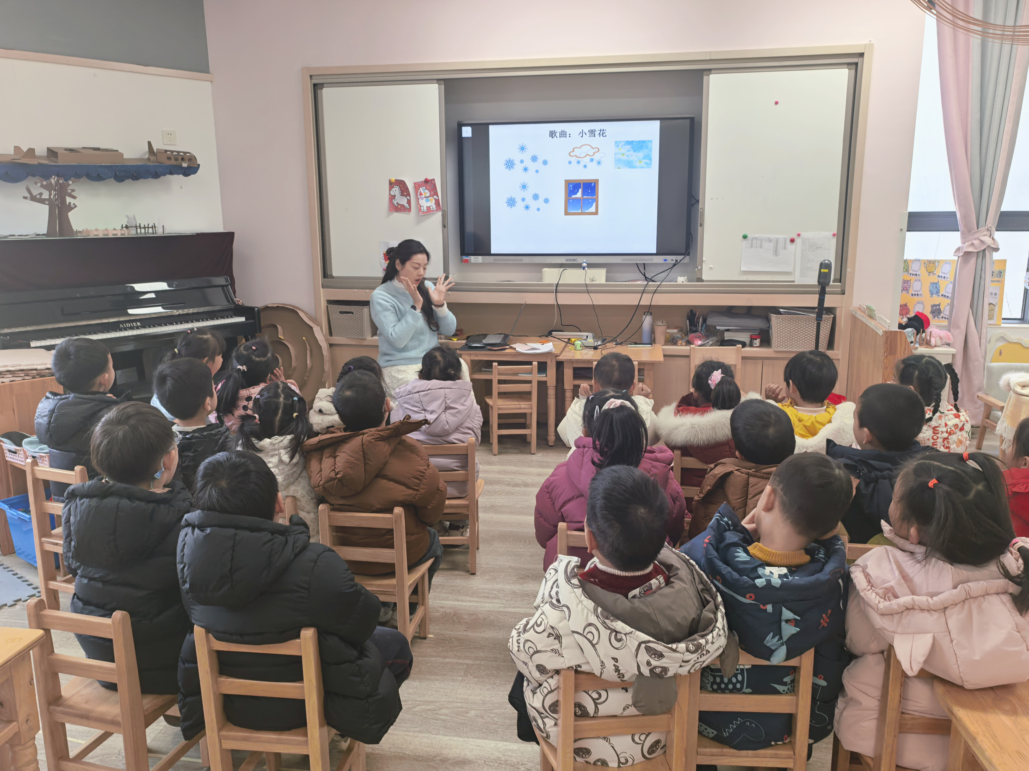
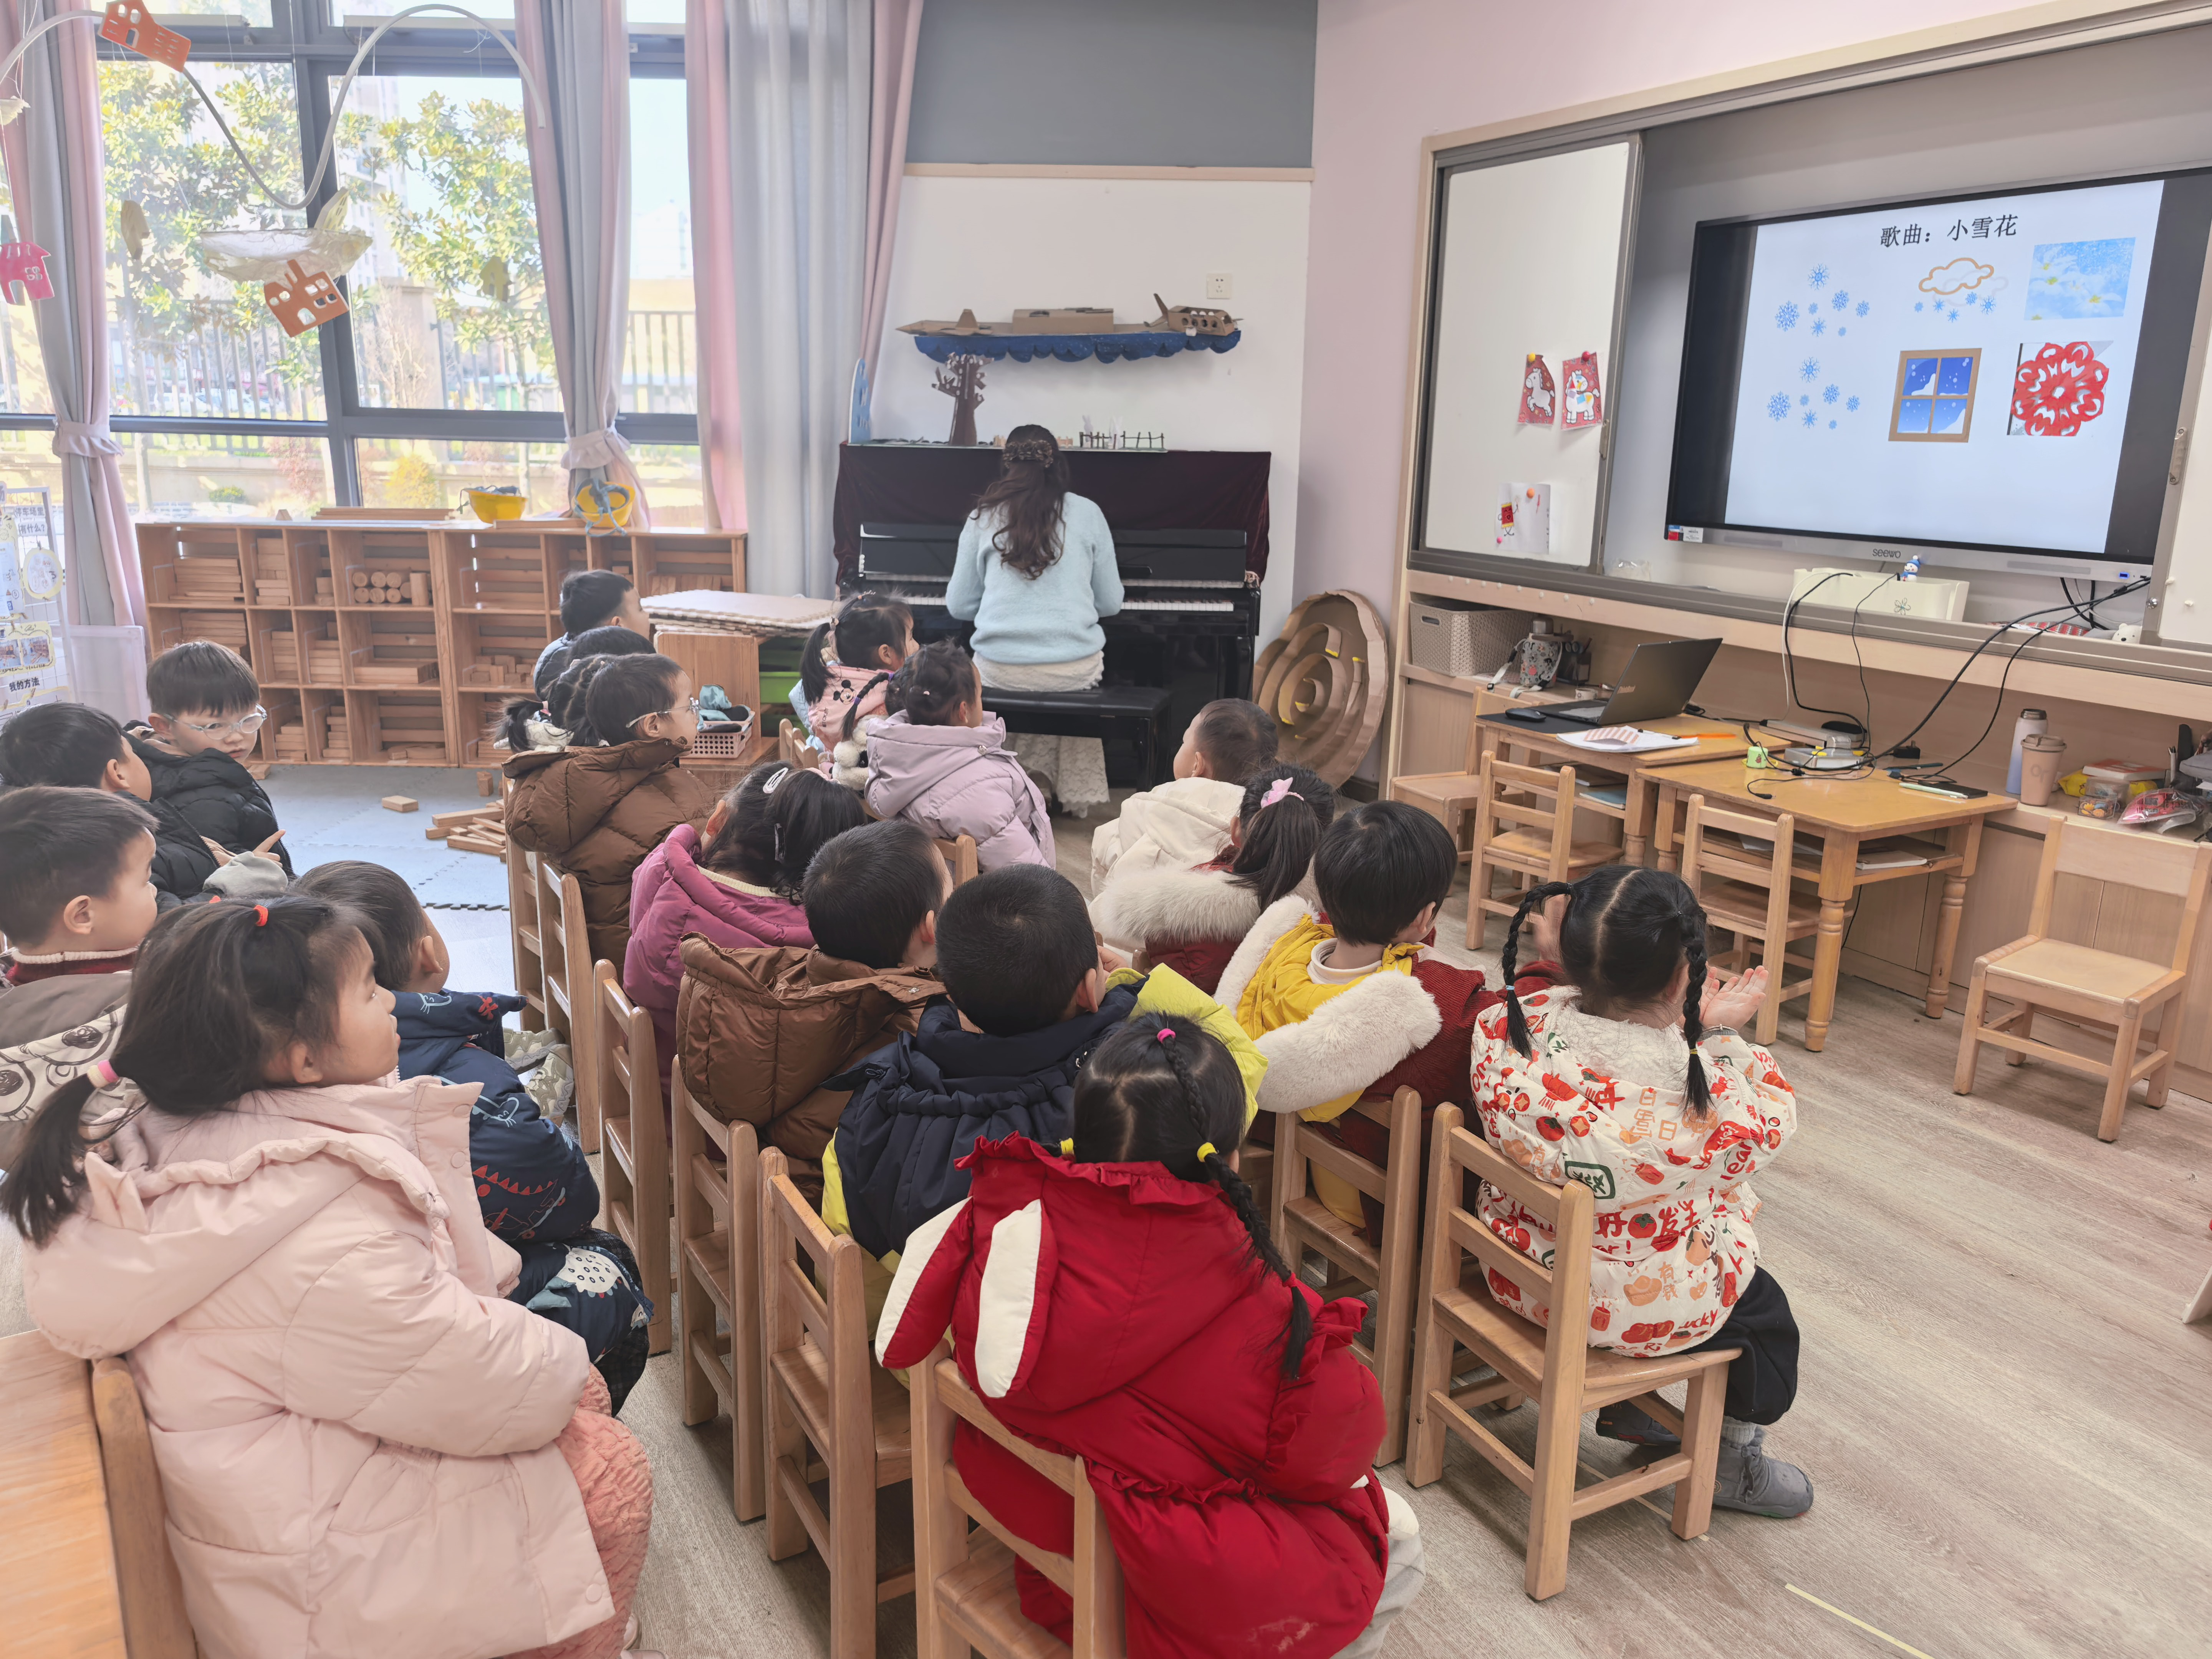 | 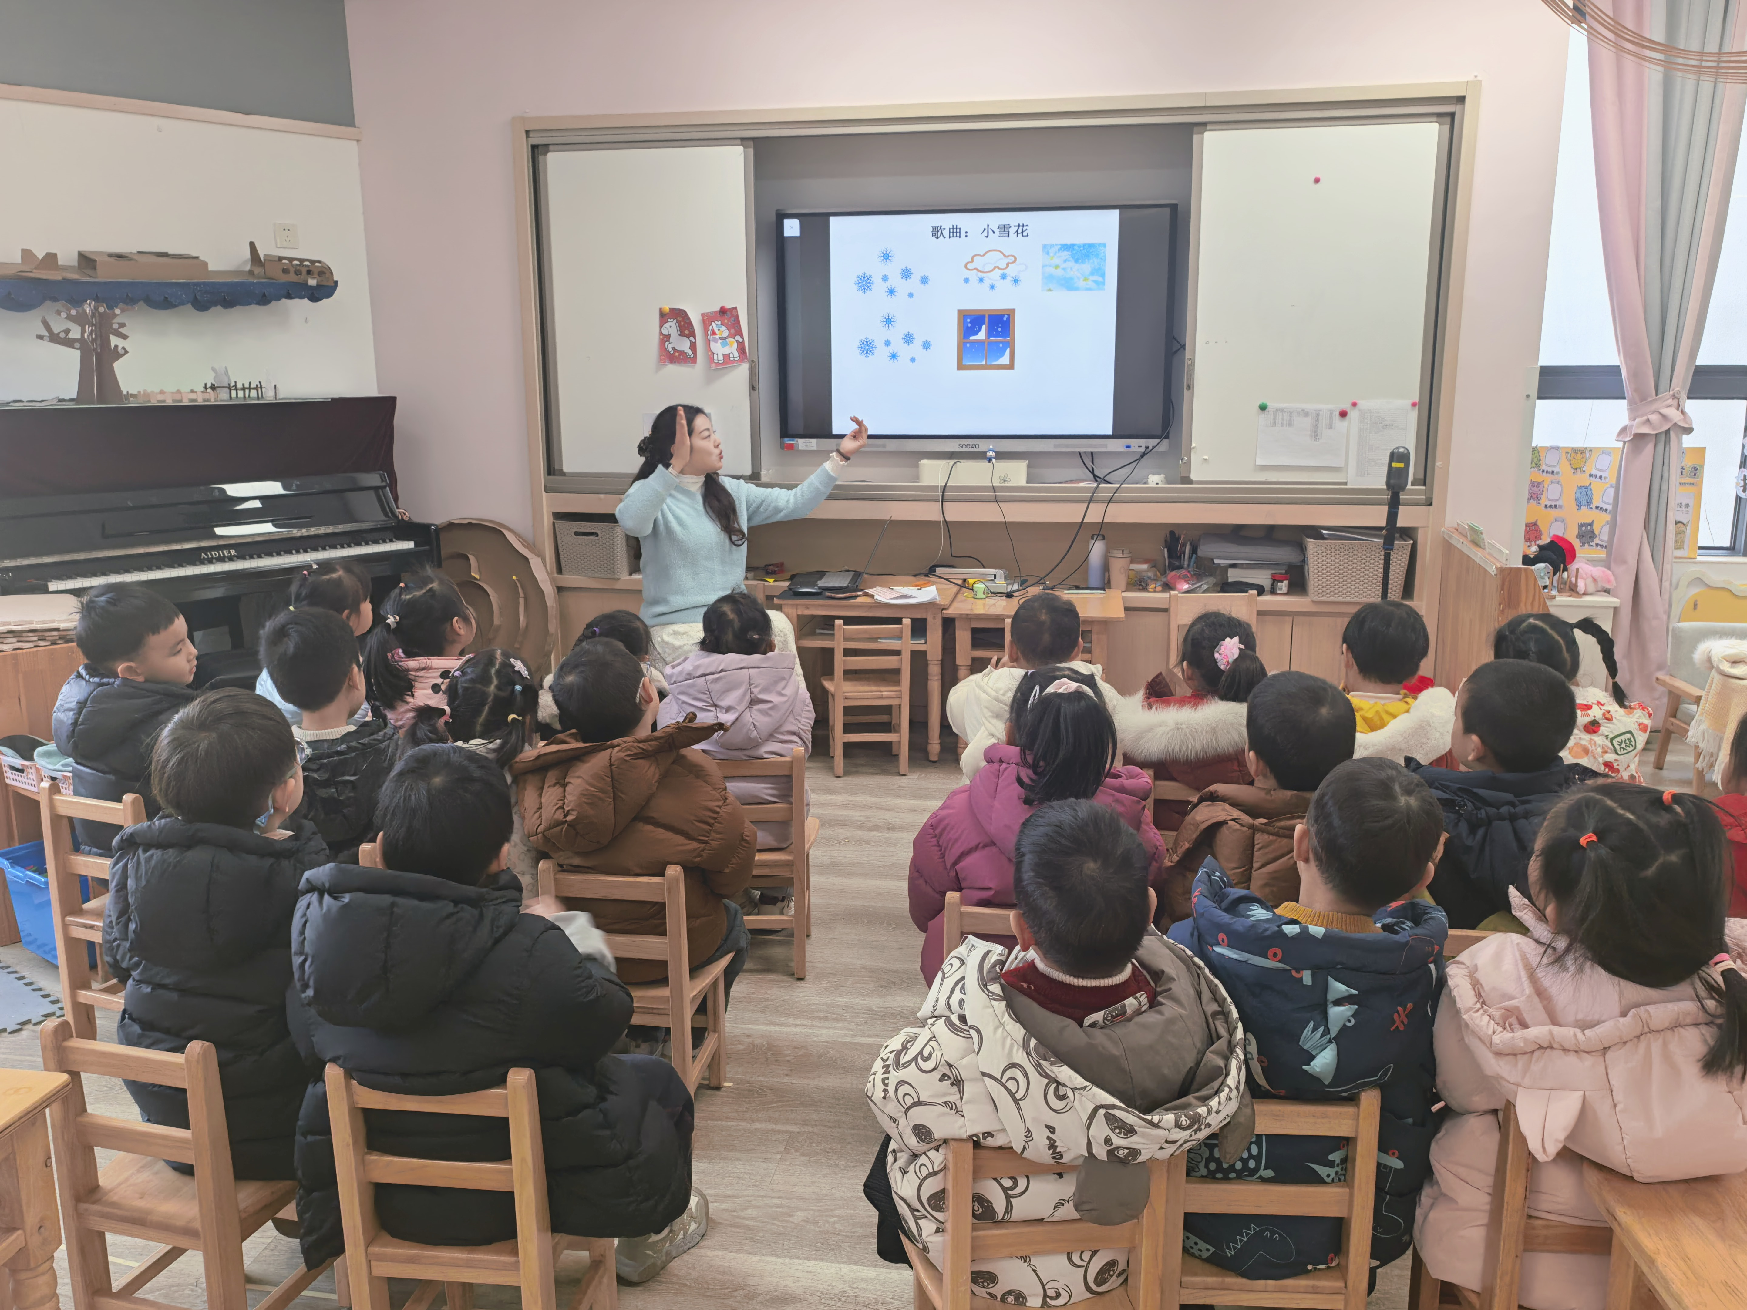

一日生活篇
早点：华夫饼、坚果拼盘、鲜牛奶。
午餐：今天吃的是苹果炖排骨、白菜豆腐泡、罗宋汤和玉米片饭。小班入学几月来，孩子们的午餐情况由很大进步，大部分幼儿都能够按时吃完自己的饭菜。
下点：生滚牛肉粥、梨子、红提、酸奶
午睡：今日入园幼儿全部睡着！

